计步网

微信公众号设计方案

上海艾画文化

2017-6-23

目 录

一．整体要求: 2

二．总体系统架构图： 2

三．设计方案： 3

四．微信公众号平台： 3

五．APP： 8

六．后台管理系统： 10

## 一．整体要求:

1. 要求不通过运动手环等外部硬件去获取关注人的运动数据。
2. 要求每天，每小时可以记录该微信号的运动数据。
3. 要求可以创建运动小组，组织人员一起参加各项比赛。
4. 要求可以通过组织各种比赛，调动市民积级性。同时可以掌握该微信号人员的运动基数。
5. 总体系统架构图：

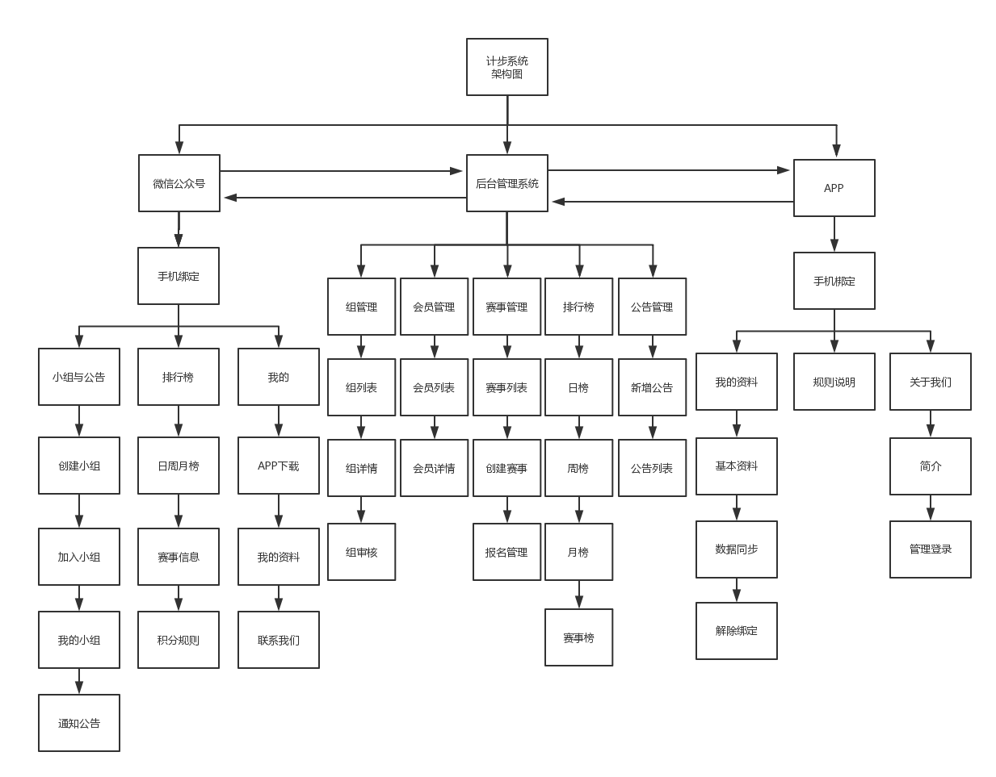

整个系统分三部分：

微信公众号系统，后台管理系统，APP系统。

说明：

由于客户要求，不通过硬件去获取计步数据，又需要经由微信公众号平台去推广运营，所以设计了三部份内容一起工作，方能实现客户要求。

## 三．设计方案：

由微信公众号做主营平台，方便推广和运营。由于微信公众平台并不开放针对一般微信公众号的计步接口，只开放给第三方有外接硬件设备厂商的数据接口，所以，如想获取计步数据，必需通过硬件，才可接入微信，所以我们以手机本身为硬件，通过APP开放手机权限，获取每部关注的手机号所在的手机硬件底层计步数据。同时同步上传后台管理系统。再由微信公众号平台调用后台管理系统的数据显示出来。

此设计的特点：

1. 无需另外绑定计步硬件，节省了硬件成本。绕过了微信不开放计步接口的限制。
2. APP的设计是为了绑定手机获取手机硬件计步数据。并实时上传后台数据库。为整个系统的铺助。并不用于运营展现。所以设计内容极精简，基本内容为介绍和绑定为主。同时方便用户使用。
3. 微信公众号平台可以最小推广成本，获取大量关注。

手机记步功能详解：

记步功能，把手机为分三种情况。分别对待。

1.有记步功能，同时有记步时间的手机芯片。（肯定带有GPS定位功能）

包含：所有苹果手机，和部分安卓手机。

2.有记步功能，无记步时间的手机芯片。（肯定带有GPS定位功能）

包含：部分改动较大的中低端安卓手机。

3.无记步功能，无记步时间,但带有GPS定位功能的手机芯片。

包含：部份小品牌低端安卓手机。

以上三种情况，分别有三种应对方式：

情况1.直接获取手机芯片数据。可以直接实现朝三暮四功能。无需打开pgs。

情况2.直接获取手机芯片数据，可以实现记步功能，朝三暮四功能因为需要时间统计，所以需要打开流量或者gps来记录

情况3.直接打开流量和GPS定位，实现基本记步功能。同时，我们编写定位记步算法。实现计步要求。（主要满足朝三暮四功能。）

## 四．微信公众号平台：

结构图：

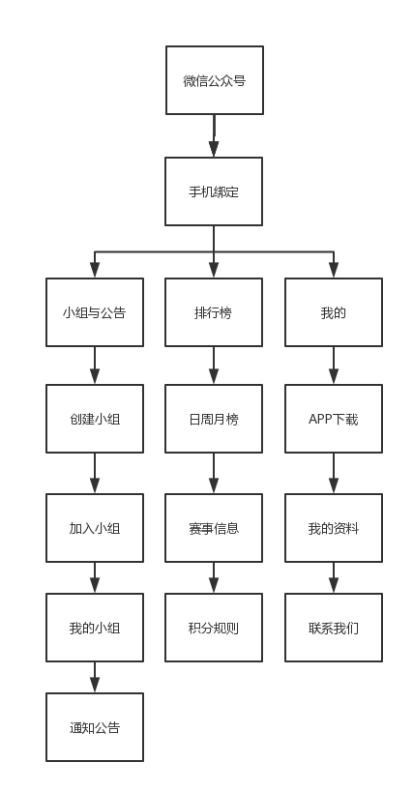

1.手机绑定:

关注之后，进入主菜单，此时，会先显示需要手机绑定的页面，并且，如果该微信号手机未绑定，点击所有子菜单，都会跳到绑定手机的页面。因为微信接口不提供微信号相对应的手机号码，这是腾讯做了隐私保护。关注之后，只能获关注的该微信号。所以需要强制用户做一个手机绑定，这样才可以确认该用户的基础信息。该基础信息相当重要，与后面APP登录做的手机绑定动作一起，均为两者同步信息的重要保证。以此来确定该手机号对应手机硬件，并做底层计步数据挖掘和记录，同步反馈到后台数据库。

绑定之后，以后再登录该公众号，则不会再出现绑定提示。

2.小组与公告：

示意图：

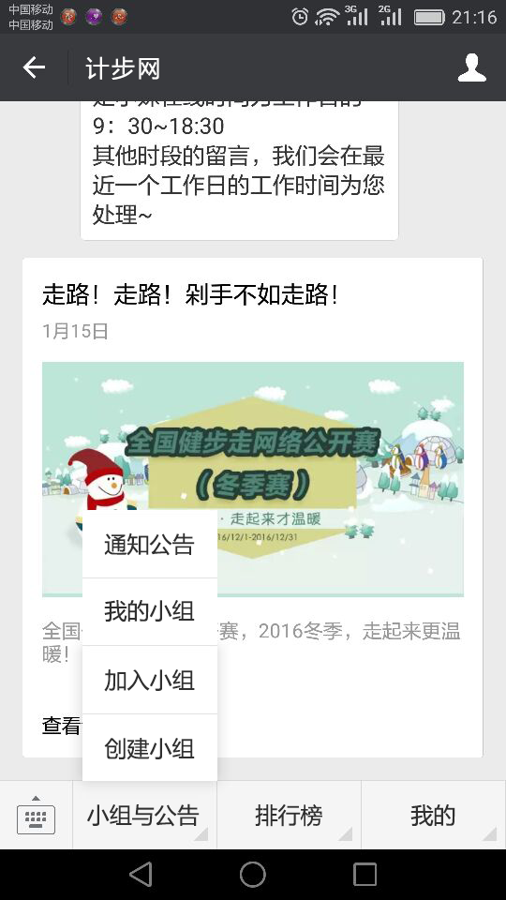

栏位解析:

1. 创建小组：

申请创建小组，填写组名，申请人姓名，姓别，出生日期，手机号，邮箱，所属单位。谁申请，谁默认为组长。暂时不可更换组长。以后如果有需要，可以增设更换组长功能。

申请提交之后，会在后台进行审核。按客户要求，还需线下提交打印申请单。以便线下审核。可能需要提交之后，自动列出一个填好内容的申请单下载链接。需要在电脑上下载打印并线下交到和组织方规定地点。

申请单需要有自动生成的小组申请单编号，该编号是小组申请单唯一识别码，在后台输入该识别码，即可查到相对应小组申请单详情。以方便后台审核通过。

1. 加入小组：

只显示小组搜索框，输入小组申请单编号或者小组名，可查到该小组或者有该小组名字段的相应小组列表。选择正确小组，点击申请加入。

则跳到加入小组的申请填写单，填写申请人姓名，姓别，出生日期，手机号，邮箱，所属单位。申请提交后，自动列出一个填好内容的申请单下载链接。需要在电脑上下载打印并线下交到和组织方规定地点。

申请单需要有自动生成的小组申请单编号，该编号是小组申请单唯一识别码，在后台输入该识别码，即可查到相对应小组申请单详情。以方便后台审核通过。

1. 我的小组：

显示该小组基本信息，包括组名，性别，小组人数，小组成员名单，组长联系电话，是否为组长还是组员。小组每日记步总数，小组每月记步总数，小组参赛记录，小组得奖记录。申请退出功能。

申请过的小组的历史记录。

组长能查看每个组员每天的数据。

1. 通知公告：

显示后台管理系统不定时发布的各类通知列表和详情。

3.排行榜：

示意图：

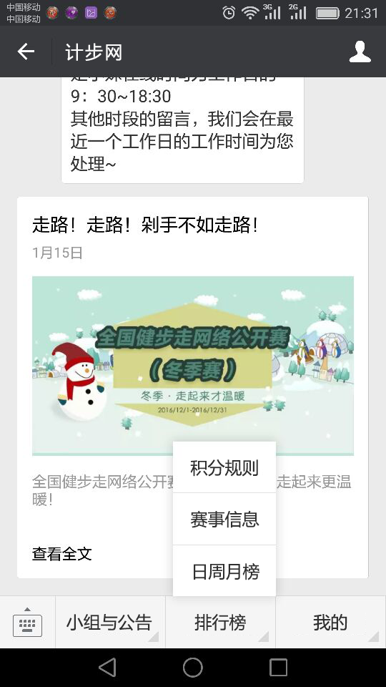

栏位解析:

1. 日周月榜：

显示该系统每日，每周，每月的自动账号记步排行榜。以及该账号的每日排行记录。每小时更新一次。（该处暂定，因为要看服务器负载压力是否够用）

分三列显示。

1. 赛事信息：

显示所有后台发布的赛事列表。点击可查看详情，以及报名。

赛事列表，分为个人赛事和团体赛事。

默认显示的是个人赛事的列表。但有团体赛的按钮点击可切换。

**①个人赛：**

**显示赛事名，报名时间，开赛时间，报名按钮。**

**点击会显示该赛事详情。**

**赛事详情：显示赛事名，组织方名单，赞助方名单，奖励说明，赛事公里数，赛事说明，参赛注意事项，报名时间，开赛时间，报名按钮，上限人数等。**

**点击该赛事的报名按钮，输入一些需填资料，比如姓名，年龄，联系方式，性别。等。**

**第一步选择性别组，男性组，女性组，无性别组。**

**第二步选择赛事年龄组别：无年龄组，18岁-29岁组，30岁-39岁组，40-49岁组，50-59岁组，60岁以上，自设组（这里是在后台设置条件的，也可以不设置，但是第一步男和女最基本的组别肯定要有）**

**点击后交之后。会显示该报名状态。**

**报名状态：审核中，已通过，未通过。**

注：如果通过，可在此详情里，显示出参赛所对应的个人**二维码**，参赛时，凭此码，被赛事管理人员扫描之后，可参加。该二维码也是官方确定比赛人员的重要确认方式。

②团体赛

**显示赛事名，报名时间，开赛时间，报名按钮。**

**点击会显示该赛事详情。**

**赛事详情：显示赛事名，组织方名单，赞助方名单，奖励说明，赛事公里数，赛事说明，参赛注意事项，报名时间，开赛时间，报名按钮，上限人数等。**

**该赛事，只有小组组长可以申请报名。并且是以组的形式来参赛，计组员的所有成绩累计。**

**点击该赛事的报名按钮，输入一些需填资料，比如组长的姓名，年龄，联系方式，性别。等。**

**团体赛没有性别和组别选择。**

**点击后交之后。会显示该报名状态。**

**报名状态：审核中，已通过，未通过。**

注：如果通过，可在此详情里，显示出参赛所对应的团体**二维码**，参赛时，凭此码，被赛事管理人员扫描之后，可参加。该二维码也是官方确定比赛人员的重要确认方式。

1. 积分规则：

显示所有积分规则。方便用户查询。可后台更新。

朝三暮四规活动设定:后台设定上午几时至几时的时段，下午几时至几时的时段，在此期间达到多少步，可加分。

4.我的：

示意图：

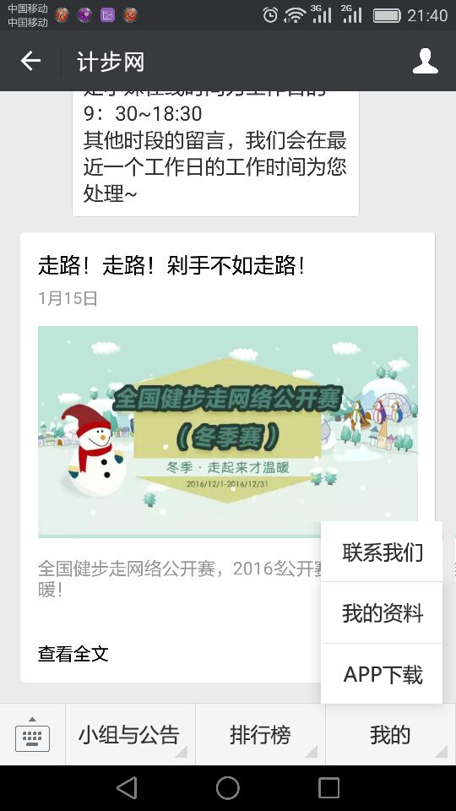

栏位解析:

1. APP下载：

显示APP下载地址，和APP功能介绍及描述，告知用户下载APP的重要性。可通过微信直接打开浏览器并访问，同时列出两系统的APP版本，安卓和IOS系统，让用户自行选择下载并安装。（因为此时还没有下载APP，所以没有绑定手机，所以无法查知该手机是哪种系统，只能让用户自行选择下载）

1. 我的资料：

显示手机账号的姓名，出年日期，性别。可修改。

1. 联系我们：

显示运营该微信公众号的运营单位及联系方式。

## 五．APP：

结构图：

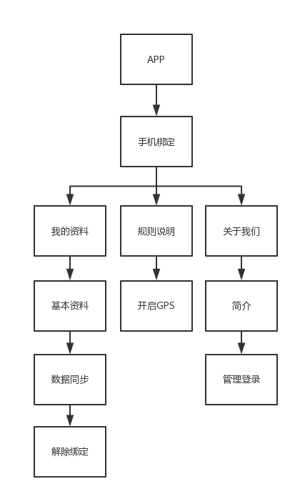

1.手机绑定:

打开APP，会先弹出一个手机号登录的页面。输入手机号,和验证码,无需密码即可做微信号绑定,此步骤用于在后台查找微信公众号端是否有一致的手机注册号,如有相同,即为配对成功。如无该信息,则提示该手机未在微信平台关注并注册,无法绑定，且无法登录，需回微信平台绑定手机号后，再来登录。以此来确定该手机号对应手机硬件，并做底层计步数据挖掘和记录，同步反馈到后台数据库。

打开APP会显示三个子菜单，但是会默认先显示我的资料。

1. 我的资料：

我的资料显示以下内容：

（1）基本资料：

该手机账号的微信号，所计步数，所属小组。所获奖励。等。不可修改。只能查看。

（2）数据同步：

会显示数据同步按钮，点击该按钮，可以实时上传最新计步数据到服务器端。并在微信公众号里能够刷新显示出来。

注：我们在设计的时候，会做成只要打开APP，不用做任何其它动作，就会自动上传数据到微信端。但是有些人打开之后，会长时间开着，并不会关掉，在那时间内发生的计步，可以让他手动点击上传。所以保留了数据同步按钮。

1. 解除绑定：

会显示解除绑定按钮。点击该按钮，可以解除该手机与微信号绑定。但解除之后，会跳转到绑定页面。不绑定则无法访问其它内容。

以后打开APP，都会提示要绑定手机，该功能是方便一些人换了手机，而做的功能。

1. 规则说明：

显示计步网所有规则内容。

3.2 开启GPS：

打开手机GPS功能.对于一些安卓手机需要GPS才能记录步数和时间.

1. 关于我们：

显示计步网可显示的简介，及联系方式，等。

以及管理登录按钮。

管理登录按钮：

点击登录，管理账号是后台开设的。

登录之后，会显示：

签到二维码按钮：

点击此按钮，会调用手机摄像头，给管理者扫描参赛人员的二维码所用。

扫描之后，后台记录扫描管理者的账号，和签到时间，以及返回参数给APP管理者，显示被扫者的参赛资料是否已经签到成功。

显示签到成功，该参赛者可以参加比赛，二维码签到成功，则不可以再次签到了。

而且，该二维码，会限制不是什么时候都可以扫描，只会在开赛前1小时内以及开赛后五分钟这段时间，可以扫描。

## 六．后台管理系统：

结构图：

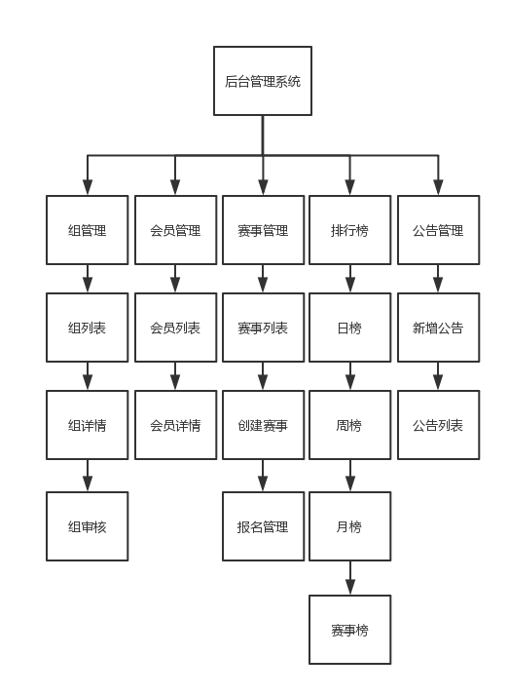

1. 组管理:

包含组列表，组详情，查询组功能及组审核

（1）组列表：

显示所有已经审核通过的组的列表。不包括申请了组，但还没有审核通过的组。

同时有组查询功能。输入组号或者组名，进行查询。方便管理。

该列表点击可查看组详情。

（2）组详情：

显示组名，组的申请时间，组的人数，组的人员名单，组长及组员的基本信息。可解散组。

1. 组审核

显示所有正在审核的组列表。方便管理者及时管理有哪些组正在申请。

该组状态有三种：审核通过。审核不通过。审核中。

如点击审核通过按钮，则该组进入组列表名单，状态改为审核通过。

如点击审核不通过，则解散该组信息。

如果都不点，则为审核中。

同时有组查询功能。输入组号或者组名，进行查询。方便管理。

1. 会员管理:

包含会员列表，会员详情，查询会员功能

（1）会员列表：

显示所有关注了微信公众号的会员列表。同时显示该会员是否有绑定APP所在手机。

同时有会员查询功能。输入微信号或者手机号，进行查询。方便管理。

（2）会员详情：

列表点击可查看会员详情。显示会员姓名，手机号，性别，出生日期，所属单位等。

1. 赛事管理：

包含赛事列表，创建赛事，报名管理。

1. 赛事列表：

显示所有赛事列表。

赛事列表**显示赛事名，报名时间，开赛时间，上限人数，已报人数，赛事类型（个人/团体）赛事详情按钮。**

**点击会显示该赛事详情。**

**赛事详情：显示赛事名，组织方名单，赞助方名单，奖励说明，赛事公里数，赛事说明，参赛注意事项，报名开始时间，报名结束时间，开赛时间，赛事结束时间，参赛上限人数（组数），开赛下限人数（组数），已报人数，赛事修改按钮等。**

设有取消赛事功能。（如报名结束之时，报名人数达不到开赛下限人数，则自动取消）

主动取消赛事功能：需要填写取消说明，取消说明，会自动发布到微信公众号的消息推送里。广而告之。

报名结束之时，如是因为开赛下限不满自动取消了赛事，公众号会自动推送消息，只说明因为参事人数不足，而取消。

**点击赛事修改按钮，可以修改赛事名，组织方名单，赞助方名单，奖励说明，赛事公里数，赛事说明，参赛注意事项，报名结束时间，开赛时间，赛事结束时间，参赛上限人数（组数），开赛下限人数（组数）**。

**此处修改有限制条件：**

①.不可以修改报名开始时间，

②.如已到了开赛时间，则不可以修改全部内容。

1. 创建赛事：

新增赛事功能。

①.填写**赛事名，组织方名单，赞助方名单，奖励说明，赛事公里数，赛事说明，参赛注意事项，报名开始时间，报名结束时间，开赛时间，赛事结束时间，赛事类别选择（个人/团体）参赛上限人数（组数），开赛下限人数（组数）**。

②.创建赛事组别：（最多创建三类）（**团队赛无此步骤**）

**男性组，女性组，无性别组。**

**③.创建赛事年龄组别：**（**团队赛无此步骤**）

**无年龄段，18岁-29岁，30岁-39岁，40-49岁，50-59岁，60岁以上（这里是在后台设置条件的，也可以不设置，但是第一步男和女最基本的区别肯定要有），**

1. 报名管理：

当赛事报名时间开始，且比赛并没有开始的时间内，

该赛事会出现在该列表中，点击显示有多少人报名，

并审核是否报名通过，也可以取消该报名人的资格。

会有报名人手机号查询等功能。

此模块必需人工审核。通过电话等人工方式，进行核对审核确认。

如报名审核确认，还会发内容短信到报名者的手机上。

1. 排行榜：

包含日榜，周榜，月榜，赛事榜。

1. 日榜：所有会员每日0:00-23:59的记步数排行。
2. 周榜：所有会员每周一至周日0:00-23:59的累计记步数排行。
3. 月榜：所有会员每月的累计记步数排行。
4. 赛事榜：所有赛事会员的记步数排行列表。
5. 公告管理：

包含新增公告，公告列表。

1. 新增公告：新增图文公告，含标题和正文。
2. 公告列表：显示公告列表，点击显示公告详情。